Prototípus koncepciója
41 – maki
Konzulens:

Kovács Richárd
Csapattagok
Győrik Marcell | VW5WFI | gyorik@sch.bme.hu
Sárosi Dávid | E26KX5 | david.hispan@gmail.com
Szonda Katalin | FE17LH | katalin.szonda@gmail.com
Tatai Titusz Miklós | IJHLYX | tataititi2@gmail.com
2019. 04. 03.

Prototípus koncepciója
[A prototípus program célja annak demonstrálása, hogy a program elkészült, helyesen működik, valamennyi feladatát teljesíti. A prototípus változat egy elkészült program kivéve a kifejlett grafikus interfészt. Ez a program is parancssorból futtatható és karakteres ernyőkezelést alkalmaz. Az ütemezés, az aktív objektumok kezelése megoldott. A business objektumok - a megjelenítésre vonatkozó részeket kivéve - valamennyi metódusa a végleges algoritmusokat kell, hogy tartalmazza. A megjelenítés és működtetés egy alfanumerikus képernyőn vezérelhető és követhető, ugyanakkor a vezérlés fájlból is történhet és a megjelenítés fájlba is logolható, ezzel megteremtve a rendszer tesztelésének lehetőségét. Különös figyelmet kell fordítani a parancssori interfész logikájára, felépítésére, valamint arra, hogy az mennyiben tükrözi és teszi láthatóvá a program működését, a beavatkozások hatásait.]

Változás hatása a modellre

Módosult osztálydiagram
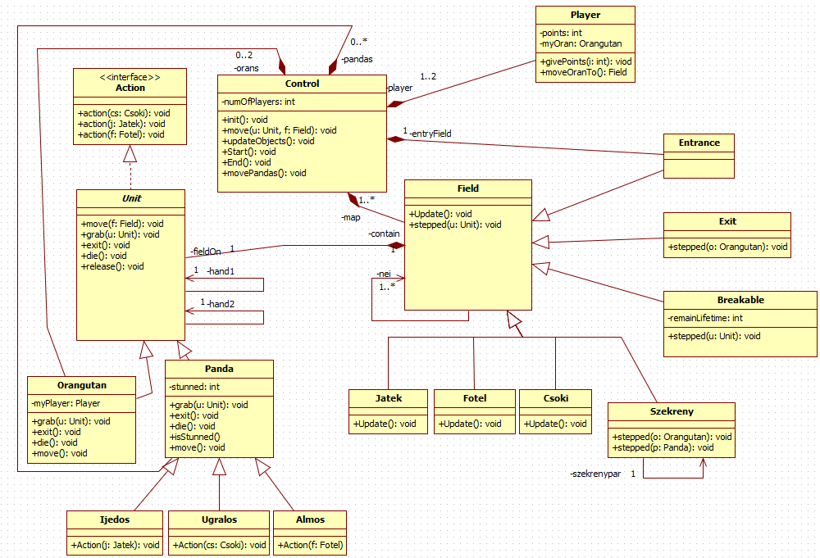

Új vagy megváltozó metódusok

Control

Metódusok
- void: release(): a játékos azt szeretné, hogy az orángután elengedje a mögötte álló pandasort

Panda

Attribútumok
Csak örökölt attribútumai vannak.
- private integer stunned: tárolja, hogy mennyi idő múlva kaphat el pandát illetve rabolhat az orángután

Metódusok
- void move(Field f): mozgatja az pandát az f-fieldre.
- void grab(Orangutan o): o után beáll a sorba a panda
- void grab(Panda p): nem történik semmi (2 panda találkozott) a két panda helyet cserél
- void setStunned(): háromra beállítja a stunned értéket
- a további metódusok örököltek
- a privát adattagok némelyikének getter és setter függvénye is van.

Szekvencia-diagramok
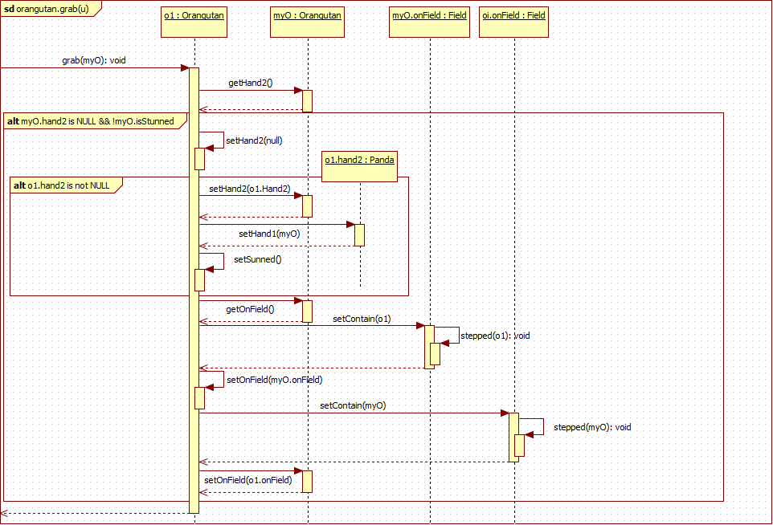

Megváltozott Use-case-ek

Use-case neve | Move Orangutan
Rövid leírás | A játékos (tesztelő) egy mezőre mozgatja a meghatározott orángutánt.
Aktorok | Player(tester)
Forgatókönyv | - Az orángután mögött pandasor van
Alternatív forgatókönyv | - Az orángután elengedi a pandákat
Alternatív forgatókönyv | - Az orángután szomszédos mezőre lépne
Alternatív forgatókönyv | - A kiválasztott mező üres
Alternatív forgatókönyv | - Az orángután a kiválasztott mezőre lép
Alternatív forgatókönyv | - Ha az orángután hátsó mancsát egy panda fogja, akkor a panda az orángután épp elhagyott csempéjére lép
Alternatív forgatókönyv | - Ha az orángután különleges mezőre lépett, akkor az ennek megfelelő use-case lép életbe
Alternatív forgatókönyv | - A kiválasztott mezőn egy panda áll
Alternatív forgatókön yv | - az orángután nekimegy a pandának
Alternatív forgatókönyv | - ha az orángutántól nemrég pandasort raboltak, nem történik semmi
Alternatív forgatókönyv | - ha a panda kószált, az orángután maga mögé fűzi a pandát
Alternatív forgatókönyv | - ha a panda egy pandasor része volt, a pandasor pandával kezdődő része felbomlik
Alternatív forgatókönyv | - az orángután maga mögé fűzi a pandát
Alternatív forgatókönyv | - Az orángután a felszabadult szomszédos mezőre lép
Alternatív forgatókönyv | - Ha az orángután hátsó mancsát egy panda fogja, akkor a panda az orángután épp elhagyott csempéjére lép
Alternatív forgatókönyv | - A kiválasztott mezőn ez orángután áll
Alternatív forgatókönyv | - ha az orángutántól nemrég pandasort raboltak, nem történik semmi
Alternatív forgatókönyv | - Ide nem léphetünk, nem történik semmi  A két orángután helyet cserél (ha sort vezetnek, azokat is kicserélik)

Prototípus interface-definíciója
Az interfész egy konzolos alkalmazásként fog kinézni. A konzolon utasításokat adhatunk ki. Az utasítások formája a már cmd-ben vagy linuxon is megszokott formátumban zajlik: utasítás -paraméter1 -paraméter2 … paraméterN. Minden utasítás meghívható a -help paraméterrel ami az utasítás megfelelő paraméterezését és rövid leírását fogja tartalmazni.

Az interfész általános leírása
Az interfész a standard bementről fogad el utasításokat és a megfelelő parancsokra az eredményt a standard kimeneten jeleníti meg. Mivel a standard bemenetre és kimenetre fájl is köthető a ezért a tesztelés könnyen megvalósítható előre definiált tesztesetekkel és a végeredmények könnyen összehasonlíthatóak.

Bemeneti nyelv

Fájlból történő beolvasás esetén a parancsok soronként elválasztva szerepelnek a paramétereikkel (ha vannak).
Minden utasítás először ellenőrzi, hogy lehetséges e a kért működés. Ha ez nem megvalósítható, akkor nem történik meg az utasítás és ezt jelzi a felhasználó számára a kimeneten. (Továbbiakban: hibát dob)
Az ID-k minden esetben stringek, azonos nevek alkalmazását nem engedélyezi az interfész különböző típusoknál sem (pl tileID=példa majd később unitID=példa => hiba).

crtunit -unit -place -unitID
Leírás: Létrehoz egy megadott típusú állatot a megadott helyen. Ha hely nélkül használjuk akkor az utoljára létrehozott mezőre vonatkozik a parancs. Ha a mező már foglalt akkor hibaüzenettel tér vissza.
Opciók:
-unit: A létrehozandó egység típusa, ami lehet: orángután, panda, álmos panda, ugrálós panda és ijedős panda.
-place: A mező, amin létre kívánjuk hozni az egységet. A mező azonosítóját kell majd itt megadni.
-unitID: A létrehozott egység azonosítója.

crttile -type -tileID
Leírás: Létrehoz egy megadott tulajdonságú mezőt, tárgyat. A paraméter elhagyása esetén nem törhető mezőt hoz létre.
Opciók:
-type: A létrehozandó mező típusa. Lehetséges értékei: entry, exit, tile, breakable, sofa, gamem, vendingm., wardrobe
-tileID: A létrehozott mező azonosítója.

linka -unit1 -unit2
Leírás: Két egységet összeköt (megfogják egymás kezét). Ha már az egység mindkét keze foglalt vagy orángutánt orángutánhoz kötünk vagy ha bármi miatt nem lenne lehetséges az összekötés akkor hibát dob.
Opciók:
-unit1: Az első egység azonosítója.
-unit2: A második egység azonosítója.

linkt -tile1 -tile2
Leírás: Két mezőt összeköt (szomszédosak lesznek egymással). Nem lehetséges esetnél (pl nem létezik az egyik mező) hibát dob.
Opciók:
-tile1: Az első mező azonosítója.
-tile2: A második mező azonosítója.

move -unitID -tileID
Leírás: Mozgatja a kijelölt egységet a megadott helyre. Ha a lépés nem lehetséges hibát dob.
Opciók:
-unitID: a mozgatni kívánt egység azonosítója.
-tileID: a célmező azonosítója.

destroy -tiledID
Leírás: Eltöri a csempét, ha az breakable.
Opciók:
-tileID: Az eltörni kívánt törhető csempe azonosítója.

kill -unitID
Leírás: Megöli a kívánt egységet.
Opciók:
-unitID: megölni kívánt egység.

setweariness -life -tileID
Leírás: Beállítja egy mező „életét”. 0-nál kisebb értékre hibát dob.
Opciók:
-life: A mező élete. Egész számmal adható meg.
-tileID: A mező azonosítója.

save -path
Leírás: Elmenti a megadott játékállást. A megadott útvonal által meghatározott helyre a megadott néven.
Opciók:
-path: A fájl útvonala.

load -path
Leírás: Betölti a megadott játékállást. A megadott útvonal által meghatározott helyre a megadott néven.
Opciók:
-path: A fájl útvonala.

rand -on/off
Leírás: Ki-be kapcsolható az utasítással a játék determinisztikussága.
Opciók:
-on/off: Lehetséges értékei: on, off. Az elsővel be- a másodikkal kikapcsolja a determinisztikus működést.

action -tileID
Leírás: A tárgy interakcióba lép a típusának megfelelően.
Opciók:
-tileID: A mező azonosítója. Csak a fotel, játékautomata, csokiautomata típusuú mezők esetén értelmezett.

fastforward -turns_elapsed -panda_movement
Leírás: Megadott számú kör telik el, külön állítható, hogy a pandák ezalatt mozoghatnak e.
Paraméterek nélkül is hívható akkor 1 kör telik el és mozognak a pandák.
Opciók:
-turns_elapsed: Mennyi kör teljen el. Pozitív egész számokat fogad el.
-panda_movement: Lehetséges értékei: on, off. Az elsővel be- a másodikkal kikapcsolja a
a pandák mozgását.
listpandas
Leírás: Kiírja az életben lévő pandákat.
listorangutans
Leírás: Kiírja az életben lévő orángutánokat.

listtiles
Leírás: Kiírja a mezőket/tárgyakat.

displaypoints
Leírás: Kiírja a két játékos pontjait.

listnei -tileID
Leírás: Kiírja az adott mező szomszédait.
Opciók:
-tileID: A mező azonosítója.

displaystatus -ID
Leírás: Kiírja az adott dolog állapotát (egységre és mezőre is működik a toString utasításhoz hasonlatos metódus lesz).
Opciók:
-ID: Az adott dolog.
test -loadfile -compare
Leírás: Betölt egy játékállát majd a végén kimenti az eredményt és összehasonlítja a megadott fájlal.
Opciók:
-loadfile: a betöltendő állást tartalmazó fájl útvonala.
-compare: az összehasonlítandó állást tartalmazó fájl útvonala.

Kimeneti nyelv
A listtel kezdődő utasításoknál a kiírandó objektumok ID-ja (létrehozáskor megadott azonosítója) íródik ki.

Hibás parancsok esetén pedig:

Az utasítás nem végrehajtható!
Hiba oka: <a hiba oka>

listpandas:

panda1
panda2
panda3
…
pandaN

listorangutans:

Orangutan1
Orangutan2

listtiles:

tile1
tile2
tile3
…
tileN

displaypoints:

player1: <pontszám>
player2. <pontszám>

listnei -tileID

nei1
nei2
nei3
…
neiN

displaystatus -ID:

ID
place
type
life //unit esetén -
nei //unit esetén hand1 hand2 tile esetén lásd listnei
chain //mező esetén: -

orangutan
panda1
panda2
…
pandaN

test:

Succes! //Hiba esetén pedig: Test failed!

Összes részletes use-case
Minden use-case tartalmaz a sajátokon kívül egy alternatív forgatókönyvet, amely a hibát, és a nem megvalósuló működést tartalmazza.

Use-case neve | Elem létrehozása
Rövid leírás | Létrejön egy, a tester által megadott objektum
Aktorok | User (Tester)
Forgatókönyv | - Létrejön egy állat (orángután/panda)
Alternatív forgetókönyv | - Létrejön egy mező (csempe/fotel/játékautomata/csokiautomata/szekrény/kijárat/bejárat/törékeny csempe

Use-case neve | Egység mozgatása
Rövid leírás | Egy állat mozog
Aktorok | User (Tester)
Forgatókönyv | - A tester által megadott egység a tester által megadott mezőre lép

Use-case neve | Mezők összekapcsolása
Rövid leírás | Két mező szomszédos lesz
Aktorok | User (Tester)
Forgatókönyv | - A tester által megadott két mező között létrejön a kapcsolat, amely a szomszédosságukat jelzi

Use-case neve | Állatok összekapcsolása
Rövid leírás | Két állat megfogja egymás mancsát
Aktorok | User (Tester)
Forgatókönyv | - A tester által megadott két állat között létrejön a kapcsolat, amely azt jelenti, hogy egymás mancsát fogják.

Use-case neve | Csempe összetörése
Rövid leírás | A törékeny csempe összetörik
Aktorok | User (Tester)
Forgatókönyv | - A tester által kiválasztott törékeny csempe összetörik.

Use-case neve | Kill
Rövid leírás | Meghal egy állat
Aktorok | User (Tester)
Forgatókönyv | - A tester által kiválasztott állat meghal.

Use-case neve | Élet meghatározás
Rövid leírás | Beállítjuk a mező életét.
Aktorok | User (Tester)
Forgatókönyv | - A tester által kiválasztott mezőnek az életének megadja az értékét.

Use-case neve | Betöltés
Rövid leírás | Betöltünk egy állást
Aktorok | User (Tester)
Forgatókönyv | - A tester által meghatározott fájlból betöltjük az állást.

Use-case neve | Mentés
Rövid leírás | Mentünk egy állást
Aktorok | User (Tester)
Forgatókönyv | - A tester által meghatározott fájlba mentjük az állást.

Use-case neve | Akció kiváltása
Rövid leírás | Kiváltjuk a tárgyhoz tartozó akciót
Aktorok | User (Tester)
Forgatókönyv | - A tester által meghatározott tárgy akcióba lép.

Use-case neve | Random beállítása
Rövid leírás | Beállítjuk a program randomságát
Aktorok | User (Tester)
Forgatókönyv | - A tester által meghatározza hogy random legyen a program.
Alternatív forgatókönyv | - A tester által meghatározza hogy random ne legyen a program.

Use-case neve | Fast forward
Rövid leírás | Előretekerjük a játékot.
Aktorok | User (Tester)
Forgatókönyv | - A tester által meghatározott mennyiségű kör telik el

Tesztelési terv
Mivel a program működése determinisztikus ezért a kimeneti fájl tartalma megállapítható helyes működés esetén. A programot is futtatjuk majd a végén kimentjük. Így képesek leszünk a program működését az elvárt működéssel összehasonlítani. Ha program jól működik akkor nem tér el az általunk definiált működéstől vagyis az általunk létrehozott fájltól.

Teszt-eset neve | Mozgás
Rövid leírás | Teszteljük a mozgást
Teszt célja | Ellenőrzi, hogy működik-e a move függvény.

Teszt-eset neve | Ütközés
Rövid leírás | Teszteljük az ütközést
Teszt célja | Ellenőrzi, hogy foglalt mező esetén is megtörténik e a lépés.

Teszt-eset neve | Egység létrehozás
Rövid leírás | Teszteljük az egységek létrehozását
Teszt célja | Megbizonyosodunk hogy jó egységeket hoz létre a program.

Teszt-eset neve | Pálya elhagyás
Rövid leírás | Elhagyjuk a pályát az exiten keresztül
Teszt célja | Megismerjük a program viselkedését ebben a szcenárióban.

Teszt-eset neve | Szekrény
Rövid leírás | Szekrényt használunk, egy egység áthalad egy szekrényen
Teszt célja | Teszteljük a szekrények működését.

Teszt-eset neve | Pandasor mozgás
Rövid leírás | Láncolva mozognak a pandák
Teszt célja | Teszteljük amikor láncolt pandákat mozgatunk.

Teszt-eset neve | Csempe összetörik
Rövid leírás | Csempe összetörik rajta álló egység meghal.
Teszt célja | Teszteljük a csempék összetörését és a rajta lévő egység viselkedését.

Teszt-eset neve | Orángután megfog egy pandát
Rövid leírás | Láncbakapcsolunk egy pandát az orángutánnal.
Teszt célja | Teszteljük a láncbakapcsolást.

Teszt-eset neve | Fáradt panda
Rövid leírás | Egy álmos panda egy fotel közelébe kerül
Teszt célja | Teszteli a panda viselkedését egy rá ható tárgy mellet.

Teszt-eset neve | Ijedős panda
Rövid leírás | Egy ijedős panda egy sípoló játékgép közelébe kerül
Teszt célja | Teszteli a panda viselkedését egy rá ható tárgy mellet.

Teszt-eset neve | Ugrálós panda
Rövid leírás | Egy ugrálós panda egy fotel csilingelő csokiautomata közelébe kerül
Teszt célja | Teszteli a panda viselkedését egy rá ható tárgy mellet.

Teszt-eset neve | Sima panda
Rövid leírás | Egy sima panda egy fotel közelébe kerül
Teszt célja | Teszteli a panda viselkedését egy rá ható tárgy mellet.

Tesztelést támogató segéd- és fordítóprogramok specifikálása
A tesztelés a programba van építve, de a létrehozott fájlok kézileg is megnyithatóak és a Notepad++ compare funkciójával összehasonlítható a kettő.

Napló

Kezdet | Időtartam | Résztvevők | Leírás
2019.04.03. 00:15 | 2 óra | Szonda | A változtatás hatása a modellre bekezdés készítése (1/2)
2019.04.03. 12:00 | 2 óra | Szonda | A változtatás hatása a modellre (2/2)
2019.04.05 10:00 | 4,5 óra | Sárosi | 7.1-től 7.4 ig  Saját nyelv szintaktikája, usecasek,  interface definiálása,  tesztesetek

